3 апреля 2013 года в ГБОУ школе № 593 прошёл городской семинар - практикум
«Обучение детей с ограниченными возможностями здоровья в условиях общеобразовательной школы»
( для слушателей курсов повышения квалификации СПб АППО)
Мастер –класс
Песочная терапия.
Петрова Ольга Анатольевна, педагог–психолог.

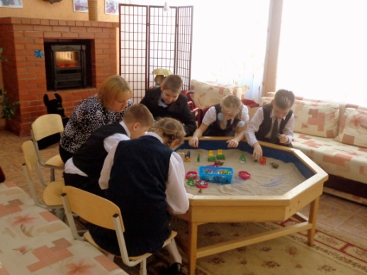
Сенсорная комната.
Петрова Ольга Анатольевна, педагог-психолог.

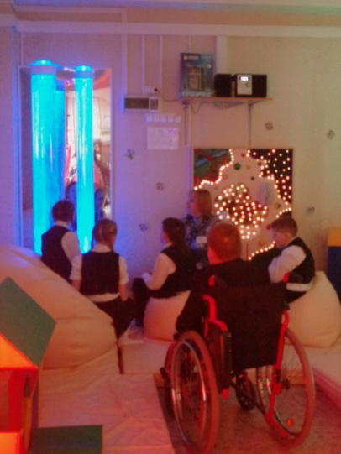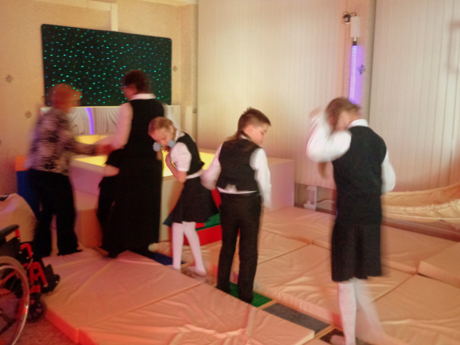

Занятие в бассейне.
Цветков Сергей Викторович, преподаватель физической культуры, тренер по плаванию.

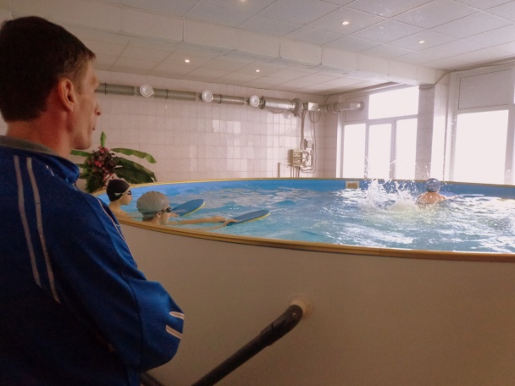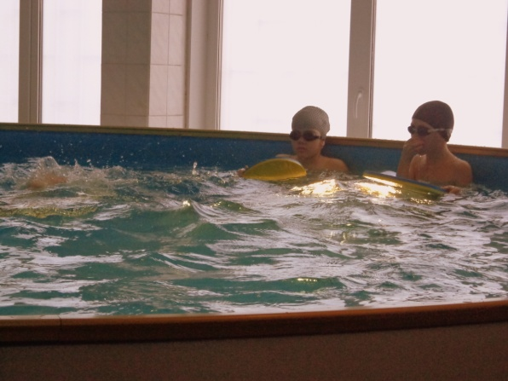

Фрагмент урока английского языка. 4-1 класс.
Тема: «Путешествие в Лондон».
Бочнева Ирина Геннадьевна, преподаватель английского языка.

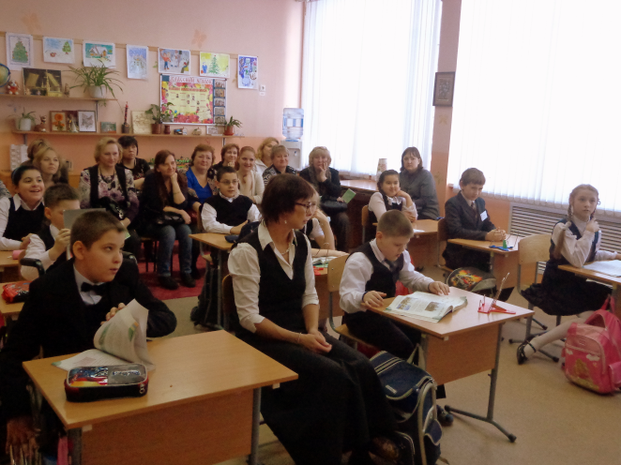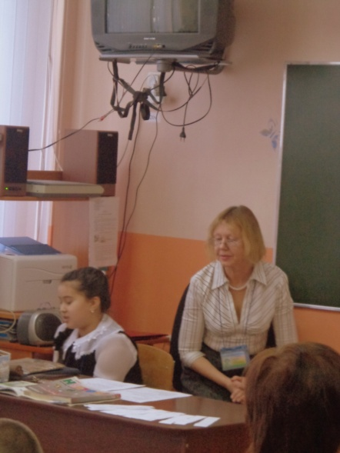

Песочная анимация. Кропп Елена Сергеевна, директор ГБОУ школы №593.

